TW-ZWX16校园自动驾驶接驳车
一、接驳车简介
无人驾驶接驳车采用全套自主开发的自动驾驶软件，传感器应用涉及摄像头、激光雷达、毫米波雷达、超声波雷达、GPS/IMU；功能算法主要为感知算法及障碍物行为预测；定位算法采用激光定位为主，RTK定位为辅的方式，避免楼宇、树木对信号遮蔽进而影响车辆运行；可满足人车混流路况的定制化规划控制算法，能实现完成主动循迹、障碍物识别、主动刹车、站点停靠、局部路径规划、自动泊车等功能。满足智能汽车技术课程实训教学任务。
规划控制单元针对汽车自动驾驶开发的多传感器融合计算平台，采用一体化设计，为L3/L4自动驾驶产品需求而设计，主要功能包括以下几个方面：
1）满足多路摄像头输入和自动驾驶视觉识别计算需求、自动泊车数据处理能力；
2）满足激光点云处理计算能力；
3）满足多路毫米波雷达输入和数据处理能力；
4）满足12路超声波雷达输入和数据处理能力；
5）内置IMU处理能力；
6）满足目标融合、组合定位、决策规划处理能力；
7）满足车辆数据接入和数据处理能力；
8）满足车辆控制的多通道控制总线及处理能力；
9）系统设置、标定功能；
10）系统故障诊断功能；
11）系统及软件升级功能。
自动驾驶算法软件包括全套感知、融合、规划、控制软件，并有大量相关功能性软件。功能软件通过模块化的方式编写，并用API接口相互联系，构成整体自动驾驶软件系统。开放相关的API接口，高校可自由编写相关功能模块的代码，替换原代码后在仿真平台或实车验证。
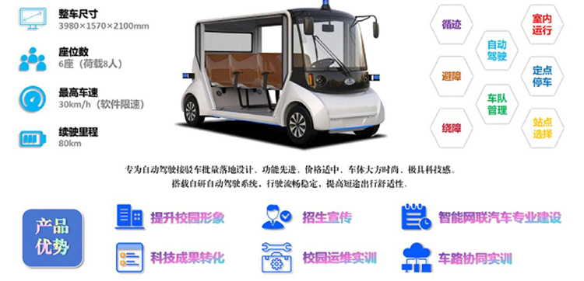
二、车辆配置
1、线控接驳车：
- 额定乘员：8人
- 外形尺寸(长x宽x高)：3980x1570x2100mm
- 最高速度：30km/h
- 续驶里程：80km
- 爬坡能力：15%
- 整备质量：1060kg
- 前、后轮距：1360/1370mm
- 轴距：3100mm
- 最小离地间隙：150mm
- 制动距离：≤4m
- 最小转弯半径：6m
- 电池：76.8V，150Ah 磷酸铁锂电池
- 驱动电机：72V，7.5kw 交流电机
- 充电机：72V，16A 车载智能化充电机，充电时间约8小时
- 灯光及信号：前大灯、转向灯、组合后尾灯、制动灯、电喇叭及倒车蜂鸣器
- 开关：启动开关、灯光、进退档位开关、警示灯及倒车蜂鸣器翘板开关
- 车体及车架：铝合金车身骨架，高强矩形钢管焊接底盘车架，酸洗磷化静电喷涂及电泳防锈处理
- 车身：高强度玻璃钢外壳及ABS塑料成型件，汽车级烤漆喷涂
- 前桥及悬挂：双A臂独立悬挂+减震弹簧+前置电机+差速器
- 后桥及悬挂：双A臂独立悬挂+减震弹簧
- 制动系统：前后盘式制动器、双回路液压制动、电磁抱闸驻车制动装置
- 轮胎：165真空轮胎，13寸钢圈

2、计算单元
- CPU: 6核12线程，主频4.1G，三级缓存12M；
- GPU: 独立图像处理器，CUDA处理器数量3584，显存频率15Gbps，显存容量 12G DDR6；
- 内存：16GB LPDDR4x2666MhZ
- 存储：固态硬盘500GB
- 接口：网络为千兆以太网+WiFi， USB3.0

3、前视摄像头
- Sensor IMX291，lens Size 1/2.8，USB3.0接口，
- 最高有效像素硬件200万像素 1920（H）*1080(V)，
- 输出图像格式MJPEG/YUV2(YUVY）
- 支持最高帧率 1920*1080p 50帧/YUV/MJPEG
- 探测目标类型车辆、行人、交通标志、红绿灯等。

4、16线激光雷达 x2
- 激光波长：905nm
- 测距能力：150m（110m@10% NIST）
- 盲区：≤0.2m
- 精度（典型值）：1cm
- 水平视场角：360°
- 垂直视场角：30°（-15°～+15°）
- 水平角分辨率：0.1°/0.2°/0.4°
- 垂直角分辨率：2°
- 帧率：5Hz/10Hz/20Hz
- 转速：300/600/1200rpm（5/10/20Hz）
- 工作电压：9V-32V
- 功率（典型值）：11W
- 工作温度：-40℃～+60℃
- 防护等级：IP67、IP6K9K

5、32线激光雷达 x1
- 激光波长：905nm
- 测距能力：150m（110m@10% NIST）
- 盲区：≤0.2m
- 精度（典型值）：1cm
- 水平视场角：360°
- 垂直视场角：31°（-16°～+15°）
- 水平角分辨率：0.1°/0.2°/0.4°
- 垂直角分辨率：1°
- 帧率：5Hz/10Hz/20Hz
- 转速：300/600/1200rpm（5/10/20Hz）
- 工作电压：9V-32V
- 功率（典型值）：12W
- 工作温度：-40℃～+60℃
- 防护等级：IP67、IP6K9K

6、组合定位单元
支持 RTK 模式、 GNSS 单点模式、三模七频定位方式（GPS、 BDS、 GLANESS）；内置6轴IMU。

7、超声波雷达
- 测距范围：130mm―5000mm，盲区13cm；
- 波束角10~60度可调；
- 处理板和探头工作温度 -40~85度
- 精度: 5mm（近距离） 探测距离的0.5%（远距离）
- 探头测量测量距离可调
- 工作电源：+12V～24V
- 工作电流：<200mA

三、车辆功能
1、车辆提供全套自动驾驶系统，要求车辆能在系统下正常行驶；
2、自动驾驶系统可实现依靠高精地图进行L4自动驾驶功能，并可实现主动循迹、障碍物识别、主动刹车、站点停靠、局部路径规划等功能；
3、提供车辆行驶参数的设置控件，可对自动驾驶系统的形式策略进行调整，可做如车道保持LKA、自动紧急制动AEB等ADAS功能；
4、自动驾驶系统具备生成高精地图信息源的程序，可录制点云数据包，并可使用地图制作软件制作高精地图；
5、提供各种传感器单独应用的实训软件，可对传感器进行逐一教学；
6、自动驾驶系统结合多种定位技术，可在室内实现循迹或依靠高精地图行驶。

四、配套软件
1、视觉测试软件
软件包含车辆和行人识别模块、车道线识别模块、红绿灯识别模块，可快速进行摄像头的安装、标定、调试工作，以及数据集的采集、数据集的处理、训练工作。
配备开发资料包，包括python3，tensorflow，CUDA等软件包。机器学习DEMO：车载机器学习模型，机器视觉训练样本，机器视觉测试样本，车辆、行人和车道线机器视觉实时处理DEMO；提供训练数据集
2、毫米波/超声波雷达测试软件
毫米波/超声波雷达测试，包括探测距离和范围等；接收毫米波/超声波雷达数据流，观察不同工况下的目标物情况；故障信息读取。
3、激光雷达测试软件
接口测试；激光雷达配置，包括以太网、时间、电机参数等；接收激光雷达数据流，可视化显示点云。
4、组合导航测试软件
接口测试；组合导航标定，包括初始对准、导航模式配置、坐标轴配置、端口输出数据配置等；接收组合导航数据信息；故障信息读取。
5、高精地图制图软件
使用内置软件，生成高精地图源信息；使用地图制作软件，制作高精地图

